Глава 1. Понятие - глобальное потепление.

1.1. Глобальное потепление — это повышение средней температуры климатической системы Земли.
Несмотря на доминирующую роль океана в накоплении тепла, термин «глобальное потепление» часто используется для обозначения роста средней температуры воздуха у поверхности суши и океана.

1.2. Когда речь идет о глобальном потеплении, то не имеется в виду, что температура воздуха в этом году выше, чем она была в предыдущем. Мы подразумеваем климатические изменения, которые происходят в нашей окружающей среде и атмосфере за длительный период времени, а не за один сезон. Изменения климата оказывают большое влияние на Гидросферу и Биосферу планеты – грозы, ливни, дожди, ветра, изменение температуры – связаны между собой. За всю историю нашей Земли прослеживается очень сильная изменчивость: от самых низких температур во время ледникового периода до очень высоких. Временные рамки этих изменений очень различны. Глобальное потепление напрямую зависит от парникового эффекта, он заключается в повышении температуры в нижних слоях атмосферы относительно теплового излучения земли. Это происходит благодаря водяному пару, диоксиду углерода, метану или же другим газам, которые удерживают солнечную энергию, способствуя нагреву поверхности земли. Главные источники парникового эффекта это:
- Лесные пожары
1) выделение большого количества углекислого газа при горении.
2) уничтожение деревьев, которые могли бы вырабатывать кислород из этого углекислого газа.
- Многолетняя мерзлота (из почвы, находящейся в районе многолетней мерзлоты, выделяется большое количество метана).
- Мировой океан (выделяется большое количество пара)
- Вулканы (выброс углекислого газа во время извержения)
- Фауна (живые организмы, выделяющие углекислый газ при естественных процессах) [1]

1.2.1. Парниковый эффект – это повышение температуры нижних слоев атмосферы планеты вследствие накопления парниковых газов. Солнечные лучи проникают в атмосферу и из-за этого происходит нагрев Земли. Нижний атмосферный слой слишком плотный для того чтобы сквозь него проходило тепловое излучение, которое должно возвращаться обратно в космос. Это происходит из-за парниковых газов – они задерживают тепловые лучи в атмосфере, в следствие чего там повышается температура.
[2]
Но сам по себе парниковый эффект не несет особой угрозы, без него средняя температура на земле составляла бы - 18°C.
Основная проблема заключается в том, что сильное возрастание человеческой активности привело к увеличению выброса парниковых газов, а следовательно и их концентрации в атмосфере, значит температура климата будет повышаться.

Имеется масса различных гипотез о возникновении глобального потепления на нашей планете. Основываясь на спутниковых данных ученые предполагают, что возрастание температуры это следствие повышения солнечной активности. Однако эти данные пока полностью не подтверждены. Основные факты свидетельствуют о том, что вероятнее всего причины глобального потепления заключаются именно в антропогенной деятельности. [4]

1.2.2. Факторы, ускоряющие глобальное потепление

Увеличение количества выбросов различных вредных газов от промышленных предприятий или же транспортных средств, в атмосферу земли оказывают на нее сильное негативное влияние. Но самое масштабное воздействие в себе несут экологические катастрофы, такие как
1) Пожары
2) Утечки различных газов
3) Аварии на заводах и предприятиях

Из - за повышения температуры воздуха увеличивается объем выделения пара и это еще сильнее ускоряет ход глобального потепления. В данном процессе идет активное испарение с поверхности морей, рек и океанов (Рис 1) . Если в будущем эта тенденция не изменится, то мировые водные ресурсы значительно пострадают за следующие несколько сотен лет. Но с другой стороны таяние ледников способствует повышению уровня мирового океана

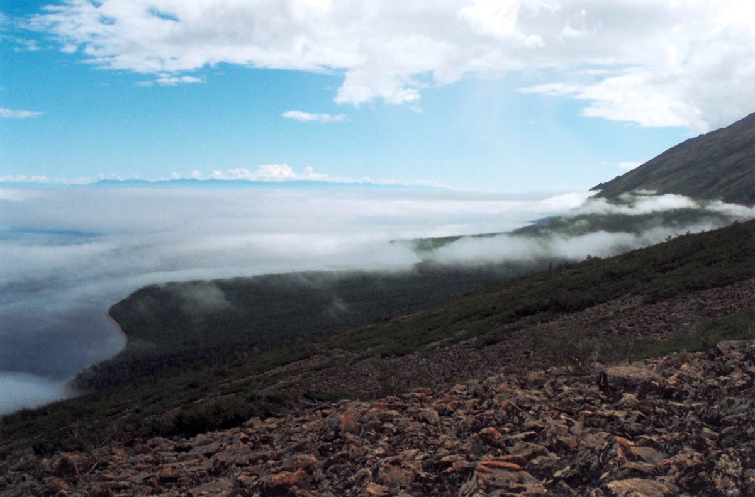
(Рис. 1)(испарение воды с поверхности водоема)

[5]

Список литературы

1) Мария Ильина Проблема глобального потепления: опасность изменения климата
Ссылка действительна на 31.03.2019
https://legkopolezno.ru/ekologiya/globalnye-problemy/globalnoe-poteplenie/

2) Парниковый эффект, его участие в будущем Земли
Ссылка Действительна на 31.03.2019
http://greenologia.ru/eko-problemy/parnikovyj-effekt.html

3/4) А.В. Егошин Глобальное потепление: факты, гипотезы, комментарии

Ссылка действительна на 31.03.2019
https://ecoteco.ru/library/magazine/4/ecology/globalnoe-poteplenie-fakty-gipotezy-kommentarii

5) https://ecoportal.info/globalnoe-poteplenie-i-ego-posledstviya/

Факторы, ускоряющие и замедляющие глобальное потепление
Ссылка действительна на 31.03.2019
https://greentruth.ru/ecology/globalnoe-poteplenie/globalnoe-poteplenie-i-ego-posledstviya/

